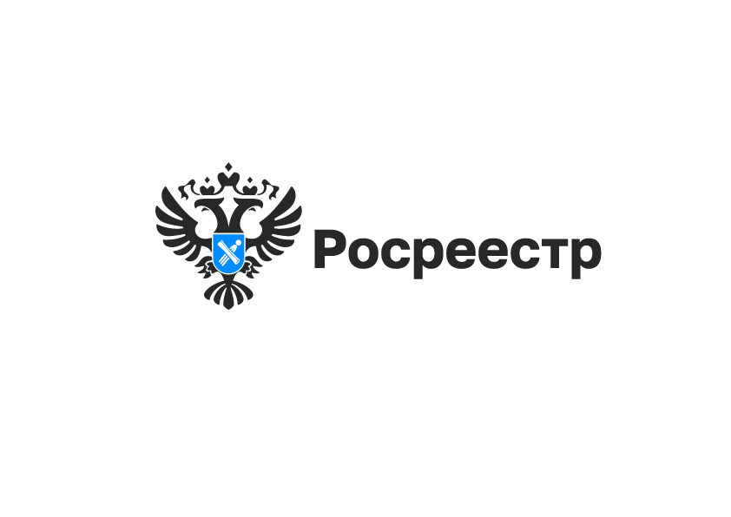

Границы «зеленого щита» вокруг Новосибирска появились в ЕГРН

В конце декабря 2024 года Единый государственный реестр недвижимости пополнился сведениями о границе лесопаркового зеленого пояса вокруг города Новосибирска.
Лесопарковый зеленый пояс областного центра создан в 2018 году, его площадь составляет 63 тыс. гектаров.
В эту зону вошли леса Искитимского, Колыванского, Мошковского и Новосибирского лесничеств.
Лесопарковый зеленый пояс вокруг Новосибирска – первый объект такого типа, границы которого внесены в реестр границ ЕГРН.
Созданный «зеленый щит» – это экологический каркас, «зеленые легкие города», и в его границах действует особый режим.
В границах зеленого пояса разрешено возведение линий электропередачи и дорог, но запрещено размещение свалок, строительство скотомогильников и ферм, утилизация отходов 1-3-го классов опасности, разработка месторождений полезных ископаемых, проведение сплошных рубок. Нельзя размещать в границах пояса лесопилки и прочие объекты по переработке древесины. Лесовосстановление на такой территории должно проходить в приоритетном порядке.

материал подготовлен Управлением Росреестра
по Новосибирской области

Об Управлении Росреестра по Новосибирской области
Управление Федеральной службы государственной регистрации, кадастра и картографии по Новосибирской области (Управление Росреестра по Новосибирской области) является территориальным органом федерального органа исполнительной власти, осуществляющим функции по государственной регистрации прав на недвижимое имущество и сделок с ним, государственному кадастровому учету недвижимого имущества, по оказанию государственных услуг в сфере осуществления государственной регистрации прав на недвижимое имущество и государственного кадастрового учета недвижимого имущества, землеустройства, государственного мониторинга земель, лицензирования геодезической и картографической деятельности, а также функции в сфере геодезии и картографии, наименований географических объектов, по федеральному государственному контролю (надзору) в области геодезии и картографии, федеральному государственному земельному контролю (надзору), государственной кадастровой оценке объектов недвижимости, федеральному государственному контролю (надзору) за деятельностью саморегулируемых организаций. Руководителем Управления Росреестра по Новосибирской области является Светлана Евгеньевна Рягузова.

Контакты для СМИ:
Управление Росреестра по Новосибирской области
630091, г. Новосибирск, ул. Державина, д. 28
Электронная почта:
oko@r54.rosreestr.ru
Сайт: Росреестр
Соцсети: ВКонтакте, Одноклассники, Яндекс.Дзен, Телеграм

